Dokumen SKPL Sistem Perpustakaan Online
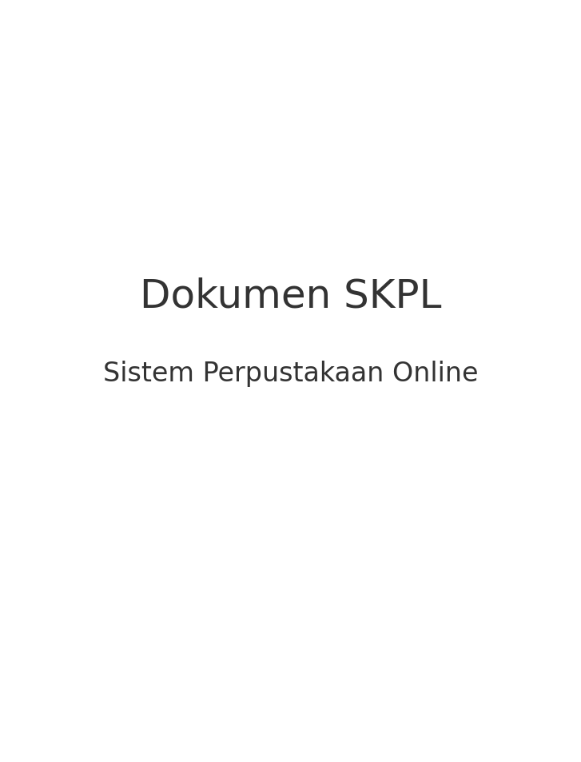

Daftar Isi
1. Pendahuluan
2. Ruang Lingkup
3. Kebutuhan Sistem
4. Desain
5. Estimasi Biaya 40/60
6. Penutup

Diagram
usecase.png
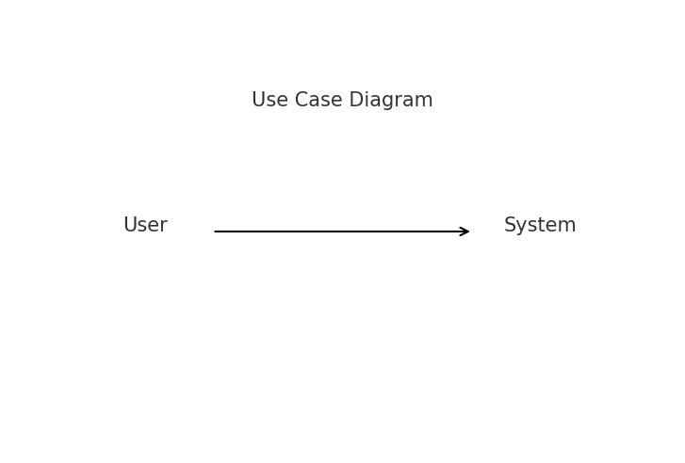
erd.png
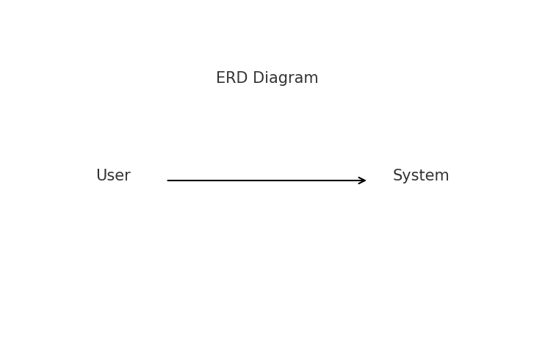
activity.png
